1. Notizen vom letzten Mal

|  |  |
| --- | --- |
| Maria pochopila Skyleřin náznak špatně. | Marie hat Skylers Andeutung missverstanden. |
| Marie nepochopila, co Skyler naznačovala. | Marie hat nicht verstanden, was Skyler angedeutet hat. |
| Chce znát jeho pravé jméno. | Er will seinen echten Namen wissen. |
| Jesse chce, aby mu Walt ukázal, jak se vaří perník. | Jesse will, dass Walt ihm zeigt, wie man Meth kocht. |
| Hank mluvil s prostitutkou. | Hank hat mir einer Prostituierten gesprochen. |
| Skyler nenarážela na Walta, ale na Walta Juniora. | Skyler hat nicht auf Walter angespielt, sondern auf Walter Junior. |
| Začne silně kašlat. | Er fängt an, stark zu husten. |
| Dostane záchvat kašle. | Er bekommt einen Hustenanfall. |
| Talíř se rozbil. | Der Teller ist zerbrochen. |
| Ukáže se, že Krazy-8 byl donašeč. | Es stellt sich heraus, dass Krazy-8 ein Spitzel war. |
| Požár mohl vzniknout náhodně. | Der Brand / Das Feuer könnte/kann zufällig entstanden sein. |
| Požár musel vzniknout náhodně. | Der Brand / Das Feuer muss zufällig entstanden sein. |
| Požár možná vznikl náhodně. (= je to jedno) | Der Brand / Das Feuer mag zufällig entstanden sein. |
| Zřejmě přijde. – 3 způsoby, vzestupně od nejmenší pravděpodobnosti | Er könnte/kann kommen.  Er dürfte kommen.  Er muss kommen. |

1. Handlung – Zusammenfassung
   1. Hank: Gasmaske mit Filter untersuchen Obsah obrázku interiér, zeď, muž, oblečení

      Popis byl vytvořen automaticky
   2. Hank, Marie: Grillen bei Whites; Hank: Beharrlichkeit, Selbstvertrauen; Walter: Skyler kennenlernen, heimlich (Kreuzworträtsel); Krebs, Marie: Hilfe Obsah obrázku oblečení, osoba, stůl, venku

      Popis byl vytvořen automaticky
   3. **Szenebeschreibung**: 14:40 2 Typen vor Jesses Haus, die Machete, zukommen + auf + Akkusativ = kommen zu
   4. Onkologe, teuer, Skyler: scheitern (Geld) 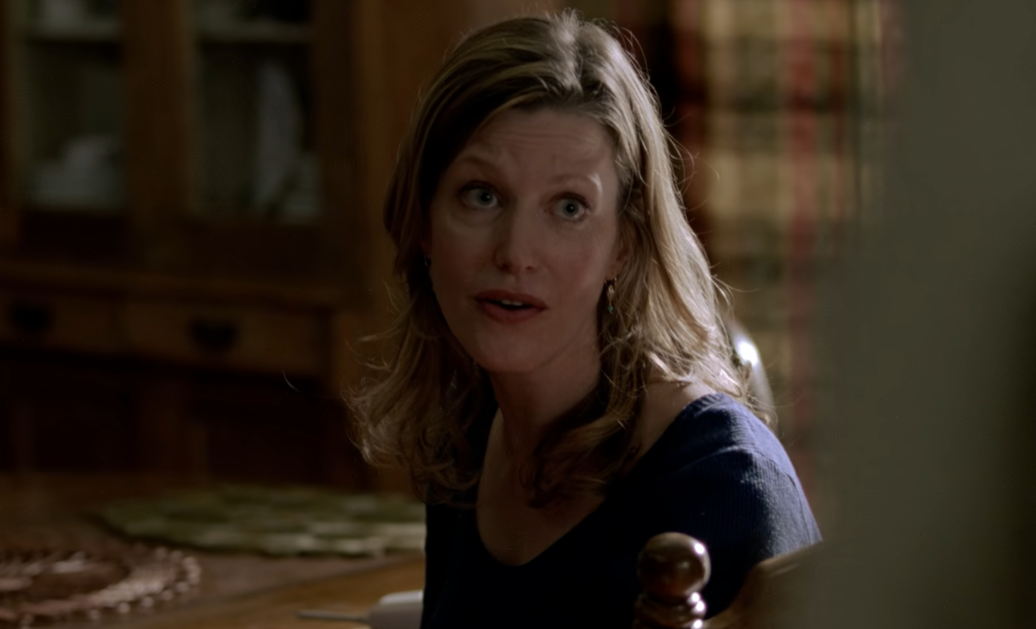
   5. Jesse: Eltern, Bruder; Drogenabhängigkeit: Beziehungen; Joint; verpfeifen, verpetzen, verraten 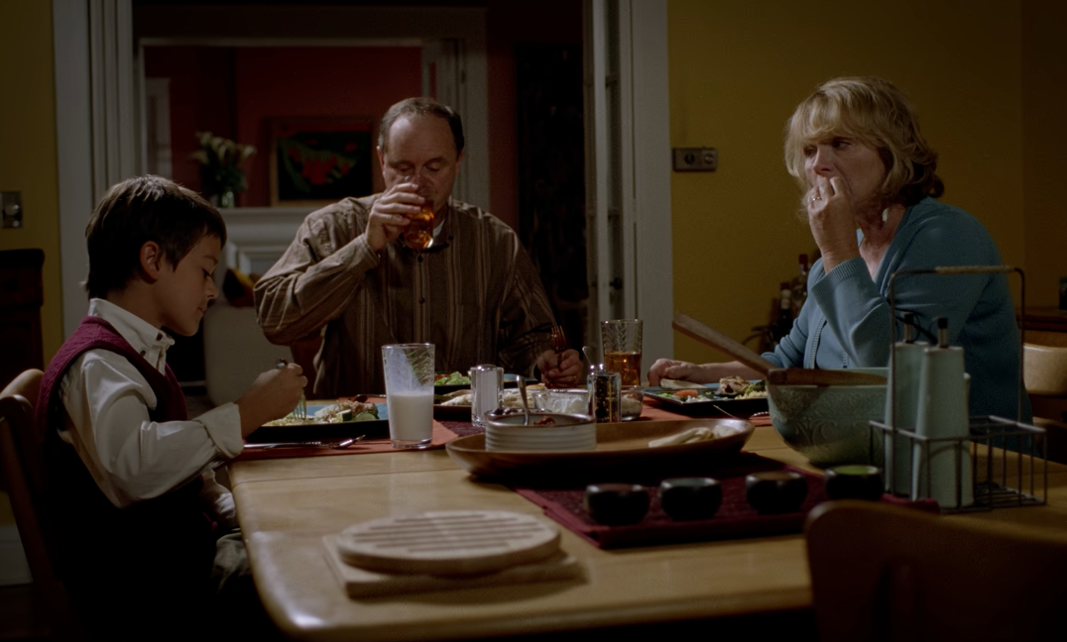
   6. Behandlung; Arzt: vormachen (ernst), Walt: 90.000 Dollar, beherrschen (Gefühle) Obsah obrázku oblečení, Lidská tvář, osoba, interiér

      Popis byl vytvořen automaticky
   7. **Szenebeschreibung**: 45:00 Tankstelle, die Windschutzscheibe, die Haube, die Autobatterie, der (Scheiben)wischer, kurzschließen
2. Dialog ergänzen und nachsprechen

**Icebreaker**

Hank Operation Icebreaker.

Wie gefällt euch das?

Hatten wir noch nie, oder?

Gommi Ist das nicht so ein Atemfrischzeug?

Hank Was?

Gommi Sind doch Kaugummis für einen frischen Atem.

Hank Daran denkt doch kein Mensch.

**Da denkt man an so ein fettes Schiff am Nordpol, das das Eis durchbricht.**

Gommi Sagst du? Für mich klingt das nach Operation Minz-Kaugummi.

Hank **Ich denke jedes Mal an Operation Minz-Kaugummi, wenn wir zusammen im Einsatz sind.**

**Dein Atem kann die Fliegen in einem Scheißhaus tot machen.**

1. Spezifischer Wortschatz

**Umgangssprache**:

der Typ, erwischen, geil, krass, (das) Weichei, hinkriegen, verkneifen (sich etwas), der Drecksack, aus eigener Tasche, das Scheißhaus

**Verbrechen und Polizei**

die Wanze

**Übersetzung**

Hank über Walter Junior: „Die Mädels müssten bei dir Schlange stehen.“

Jesse zum Bruder: „Wir sollten öfter zusammen abhängen. Einfach auch mal chillen.“

Ich müsste eine Weile die Finger davonlassen.

Was zum Henker willst du hier?

Das hätte ich ihm nie zugetraut!

Notizen

|  |  |
| --- | --- |
|  |  |
|  |  |
|  |  |
|  |  |
|  |  |
|  |  |
|  |  |
|  |  |
|  |  |
|  |  |
|  |  |
|  |  |
|  |  |
|  |  |
|  |  |
|  |  |
|  |  |
|  |  |
|  |  |